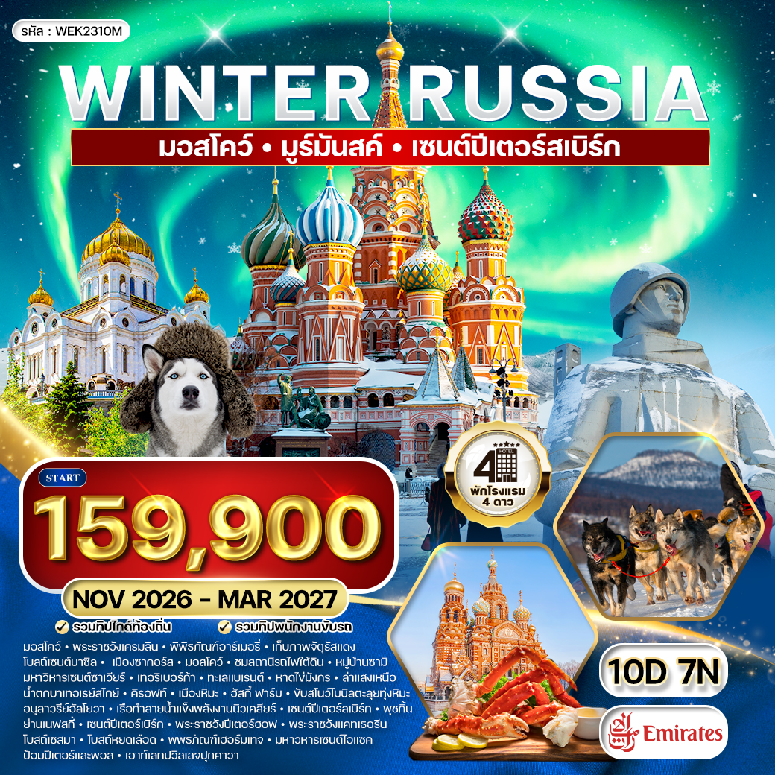

กำหนดการเดินทาง
พฤศจิกายน 2569 - มีนาคม 2570

วันแรกของการเดินทาง (1) ท่าอากาศยานสุวรรณภูมิ
17.30 น. สมาชิกทุกท่านพร้อมกัน ณ ท่าอากาศยานสุวรรณภูมิ อาคารผู้โดยสารขาออกระหว่างประเทศ ชั้น 4 เคาน์เตอร์ สายการบินเอมิเรตส์ แอร์ไลน์ เจ้าหน้าที่บริษัทฯ คอยดูแลเช็คสัมภาระและบัตรที่นั่งบนเครื่อง
20.45 น. ออกเดินทางสู่ ดูไบ โดยสายการบินเอมิเรตส์ แอร์ไลน์ เที่ยวบินที่ EK 373
วันที่สองของการเดินทาง (2) ดูไบ - มอสโคว์ - พระราชวังเครมลิน - พิพิธภัณฑ์อาร์เมอรี่
เก็บภาพจัตุรัสแดง - โบสถ์เซนต์บาซิล
01.00 น. เดินทางถึง ท่าอากาศยานนานาชาติดูไบ สหรัฐอาหรับเอมิเรตส์ ให้ท่านแวะพักเปลี่ยนเครื่อง
03.30 น. ออกเดินทางสู่ กรุงมอสโคว์ โดยสายการบินเอมิเรตส์ แอร์ไลน์ เที่ยวบินที่ EK 129
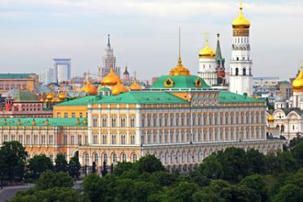
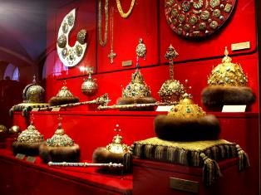
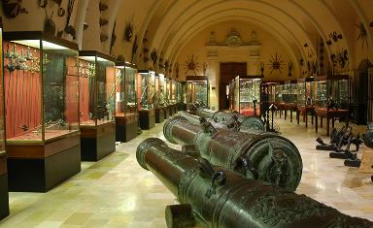
08.00 น. เดินทางถึง ท่าอากาศยานโดโมเดโดโว ประเทศรัสเซีย นำท่านผ่านการตรวจคนเข้าเมืองและศุลกากร นำทุกท่านเดินทางเข้าสู่ “กรุงมอสโคว์” (MOSCOW) เมืองหลวงและศูนย์กลางทางการเมือง เศรษฐกิจและวัฒนธรรมของประเทศรัสเซีย เดินทางสู่ “พระราชวังเครมลิน”(Kremlin Palace) นำท่านเข้าชม “พิพิธภัณฑ์อาร์เมอรี่” (ARMOURY CHAMBER) เป็นพิพิธภัณฑ์ที่เก่าแก่ที่สุดของรัสเซีย เริ่มก่อสร้างตามพระบัญชาของพระเจ้าอเล็กซานเดอร์ที่ 1 ปัจจุบันเป็นสถานที่รวบรวมทรัพย์สมบัติที่ล้ำค่าในช่วงต้นคริสต์ศตวรรษที่ 19 แวะถ่ายรูปเป็นที่ระลึกบริเวณด้านหน้าพระราชวังเครมลิน ซึ่งตั้งอยู่บนชายฝั่งของแม่น้ำมอสโคว์และแม่น้ำเนกลินนายา สร้างขึ้นเพื่อเป็นที่ประทับของพระเจ้าซาร์ผู้ครองเมืองทุกพระองค์ จนกระทั่งยุคของซาร์ปีเตอร์มหาราชทรงย้ายไปเซนต์ปีเตอร์สเบิร์ก ปัจจุบันเป็นที่ประชุมของรัฐบาลและที่รับรองแขกระดับประมุขของประเทศ นำท่านสู่ จัตุรัสวิหาร ถ่ายรูปกับโบสถ์อัสสัมชัญ โบสถ์อันนันซิเอชั่น โบสถ์อาร์คแอนเจลไมเคิล หอระฆังอีวาน และเข้าชมด้านในโบสถ์อัสสัมชัญ ซึ่งเป็นโบสถ์ที่สำคัญใช้ในงานพิธีกรรมที่สำคัญ สร้างในปี ค.ศ.1475-1479 จากนั้น ชมระฆังพระเจ้าซาร์ สร้างในสมัยพระนางแอนนาที่ทรงประสงค์จะสร้างระฆังใบใหญ่ที่สุดในโลกเพื่อ นำไปติดบนหอระฆังแต่เกิดความผิดพลาดระหว่างการหล่อทำให้ระฆังแตก ต่อด้วยชมปืนใหญ่พระเจ้าซาร์ที่มีความต้องการสร้างปืนใหญ่ที่สุดในโลกที่ยังไม่เคยมีการใช้ยิงเลย ทำด้วยบรอนซ์น้ำหนัก 40 ตัน
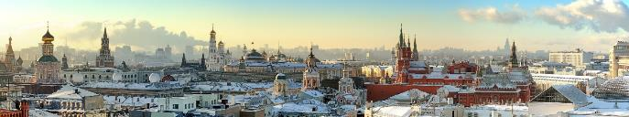
เที่ยง บริการอาหารกลางวัน ณ ภัตตาคาร
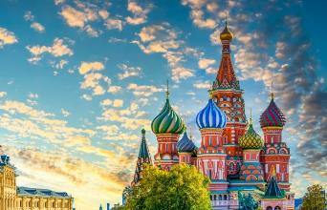
บ่าย เดินทางสู่ “จัตุรัสแดง” (RED SQUARE) จัตุรัสแดง จัตุรัสกลางเมืองของกรุงมอสโคว์ ถูกสร้างขึ้นในช่วงศตวรรษที่ 15 ภายใต้พระราชโองการของพระเจ้าอีวานมหาราช โดยมีจุดประสงค์เพื่อปรับปรุงความปลอดภัยของพระราชวัง เครมลิน โดยการสร้างพื้นที่นอกกำแพงวัง โดยพื้นที่ของจัตุรัสแดงในสมัยนั้นถือเป็นศูนย์กลางของการค้าขาย ต่อมาในสมัยของพระเจ้าซาร์อีวานที่ 4 ได้สร้างมหาวิหารเซนต์บาซิลขึ้น จนกลายเป็นสัญลักษณ์ของจัตุรัสแดง บริเวณโดยรอบของจัตุรัสแดงจะเป็นที่ตั้งของกลุ่มสถาปัตยกรรมที่สวยงาม เช่น วิหารเซนต์บาซิล ประกอบด้วยยอดโดม 9 ยอด มีสีสันสวยงามสดใส, สุสานวลาดิมีร์ เลนิน, หอนาฬิกาซาวิเออร์ ตั้งอยู่บนป้อม สปาสกายา เป็นศิลปะโกธิกบนยอดมีดาวแดง 5 แฉกที่ทำมาจากทับทิมน้ำหนักกว่า 20 ตัน มีความสูงถึง 67 เมตร และห้างสรรพสินค้ากุม(GUM) ห้างสรรพสินค้าที่เก่าแก่ของกรุงมอสโคว์ ซึ่งถูกสร้างขึ้นในปี ค.ศ.1895 ด้านในจะมีสินค้าจำหน่ายมากมาย อาทิ เครื่องสำอาง เครื่องแต่งกาย รองเท้า และนาฬิกา เป็นต้น อิสระให้ทุกท่านเก็บภาพความงดงามของจัตุรัสแดงตามอัธยาศัย
ค่ำ บริการอาหารค่ำ ณ ภัตตาคาร
ที่พัก : RADISSON BLU BELORUSSKAYA / หรือที่พักระดับใกล้เคียง

วันที่สามของการเดินทาง (3) มอสโคว์ - เมืองซากอร์ส - มอสโคว์ - ชมสถานีรถไฟใต้ดิน
มหาวิหารเซนต์ซาเวียร์
เช้า บริการอาหารเช้า ณ ห้องอาหารของโรงแรม
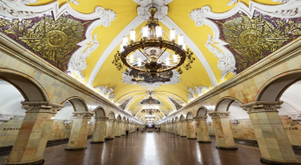
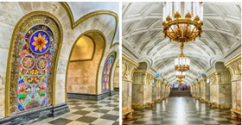
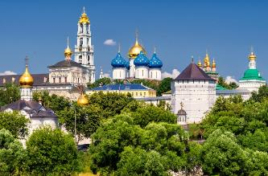
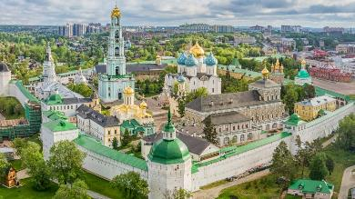
นำท่านเดินทางสู่ “เมืองเซอร์กิเยฟ โปซาด” (SERGIEV POSAD) หรือ “เมืองซากอร์ส” (ZAGORSK) (70 ก.ม.) เข้าสู่โบราณสถานที่ใหญ่ที่สุดและเก่าแก่ที่สุดในคริสต์ศตวรรษที่ 14-17 เป็นที่แสวงบุญที่ศักดิ์สิทธิ์ของประเทศ เป็นวิทยาลัยสอนศิลปะสอนการร้องเพลงทางศาสนา สอนการวาดภาพไอคอน เป็นวิทยาลัยสงฆ์ที่มีบาทหลวง 400 รูป และนักศึกษา 100 คน ชม “โบสถ์โฮลี ทรินิตี้” (THE HOLY TRINITY) เป็นโบสถ์แรกของเมืองมียอดโดมหัว หอมสีทอง ภายในตกแต่งด้วยภาพเฟรสโกและภาพไอคอน 5 ชั้น มีโลงศพสีเงินของนักบุญเซอร์เจียสที่ภายในบรรจุกระดูกของท่าน
เที่ยง บริการอาหารกลางวัน ณ ภัตตาคาร
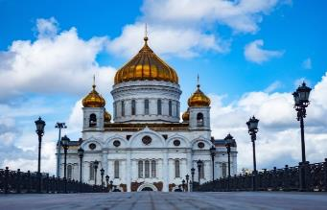
บ่าย นำท่านชม “สถานีรถไฟใต้ดินกรุงมอสโคว์” (MOSCOW METRO STATION) เป็นระบบรถไฟฟ้าใต้ที่มีความสวยงามมาก อีกทั้งมีประวัติความเป็นมาอันยาวนานและเป็นสิ่งก่อสร้างที่ชาวรัสเซียภาคภูมิใจ โดยแสดงให้เห็นถึงความยิ่งใหญ่ และมีประวัติศาสตร์ความเป็นชาตินิยมและวัฒนธรรมประเพณีอันสวยงาม สถานีแตกต่างกันด้วยประติมากรรม โคมไฟระย้า เครื่องแก้ว หินแกรนิต หินอ่อน ที่สวยงาม จากนั้น นำท่านชม “มหาวิหารเซนต์ซาเวียร์ หรือ มหาวิหารโดมทอง” (CATHEDRAL OF CHRIST THE SAVIOUR) (ด้านนอก) (ห้ามถ่ายภาพด้านใน) เป็นมหาวิหารโดมทองที่ใหญ่ที่สุดในรัสเซีย ตั้งอยู่ริมฝั่งแม่น้ำมอสโคว์ พระเจ้าอเล็กซานเดอร์ที่ 1 โปรดให้สร้างขึ้นเพื่อถวายแด่พระผู้เป็นเจ้าและยังเป็นอนุสรณ์แห่งชัยชนะหลังจากที่รัสเซียรอดพ้นภัยในสงครามกับสงครามนโปเลียน เมื่อปี ค.ศ.1812 ใช้เวลาก่อสร้างนานถึง 45 ปี เป็นวิหารที่สำคัญของนิกายรัสเซียนออโทดอกซ์ มหาวิหารเซนต์ซาเวียร์เป็นสถานที่หลัก ในการประกอบพิธีกรรมทางศาสนา
ค่ำ บริการอาหารค่ำ ณ ภัตตาคาร
ที่พัก : RADISSON BLU BELORUSSKAYA / หรือที่พักระดับใกล้เคียง
วันที่สี่ของการเดินทาง (4) มอสโคว์ - มูร์มันสค์(เที่ยวบินภายในประเทศ) - หมู่บ้านซามิ
กวางเรนเดียร์ลากเลื่อน
เช้า บริการอาหารเช้า ณ ห้องอาหารของโรงแรม
หลังรับประทานอาหารเช้า นำท่านเดินทางสู่ สนามบิน
….. ออกเดินทางสู่ เมืองมูร์มันสค์ โดยสายการบินภายในประเทศ...เที่ยวบินที่... (ใช้เวลาบินประมาณ 2.55 ช.ม.) (โปรแกรมและเมืองที่พัก อาจมีการสลับปรับเปลี่ยนตามความเหมาะสม ให้สอดคล้องกับเวลาของเที่ยวบิน และ สภาพอากาศ)
..... เดินทางถึง สนามบินมูร์มันสค์ หลังจากรับสัมภาระเรียบร้อยแล้ว
เที่ยง บริการอาหารกลางวัน ณ ภัตตาคาร
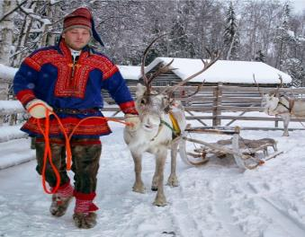
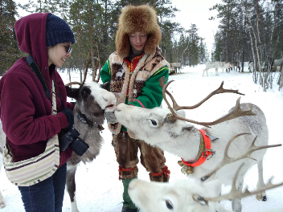
บ่าย นำท่านเดินทางโดยรถโค้ชปรับอากาศสู่ “เมืองมูร์มันสค์” (MURMANSK) ซึ่งเป็นเมืองท่าของรัฐมูร์มันสค์ อ๊อบ-ลาสต์ (MURMANSK OBLAST) ตั้งอยู่บริเวณอ่าวโคลา “KOLA BAY” โดยมีแหลมโคลายื่นไปในมหาสมุทร เป็นเมืองที่อยู่ติดกับประเทศฟินแลนด์ และนอร์เวย์ ซึ่งเป็นเมืองท่าที่สำคัญในการมุ่งหน้าออกสู่ อาร์คติก เดินทางเข้าสู่ “หมู่บ้านซามิ” (SAMI VILLAGE) ณ หมู่บ้านชาวพื้นเมืองซามินี้ ท่านจะได้สัมผัสถึงวิถีชีวิต ศิลปวัฒนธรรม ประเพณี การเต้นร้องเพลง, การเต้นและการแต่งกายของชาวพื้นเมืองซามิที่ใช้ชีวิตอาศัยอยู่ตั้งแต่บรรพบุรุษในแถบตอนเหนือของคาบสมุทรโคลาและคาบสมุทรสแกนดิเนเวีย โดยสืบสานวิถีชีวิตดั้งเดิม ชมฟาร์มกวางเรนเดียร์และสุนัขฮัสกี้ ที่ใช้ประโยชน์ในการเดินทาง รวมทั้งเป็นเป็นสัตว์เศรษฐกิจของชาวซามิ และนั่งรถเทียมกวางเรนเดียร์ลากเลื่อน (REINDEER SLEDDING) แบบชาวพื้นเมืองซามิ
ค่ำ บริการอาหารค่ำ ณ ห้องอาหารของโรงแรม
ที่พัก: AZIMUT HOTEL, PARK INN BY RADISSON HOTEL / หรือที่พักระดับใกล้เคียง(4 ดาว)

วันที่ห้าของการเดินทาง (5) มูร์มันสค์ - เทอริเบอร์ก้า - ทะเลแบเรนต์ - หาดไข่มังกร
น้ำตกบาเทอเรย์สไกย์ - ทานขาปูยักษ์ - ล่าแสงเหนือ
เช้า บริการอาหารเช้า ณ ห้องอาหารของโรงแรม
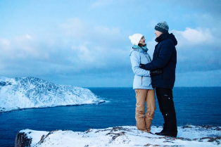
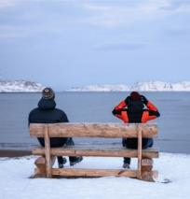
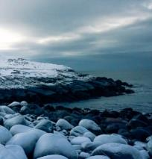
นำท่านออกเดินทางสู่ “หมู่บ้านเทอริเบอร์ก้า”(TERIBERKA) ดินแดนสุดเขตแดนตะวันตกเฉียงเหนือของรัสเซีย หมู่บ้านชาวประมงที่มีประวัติความเป็นมายาวนาน ระหว่างเส้นทางท่านจะได้สัมผัสกับสภาพภูมิประเทศแบบไทก้า (TAIGA) หรือเขตป่าสนเมืองหนาวที่มีวิวทิวทัศน์แปลกตาเป็นอย่างยิ่ง เดินทางถึงหมู่บ้านเทอริเบอร์ก้า เดินทางเข้าสู่ สวนธารณะริมฝั่งทะเลแบเรนท์ (BARENTS SEA) ที่มีพรมแดนติดกับประเทศนอร์เวย์ ในบริเวณนี้มีสัตว์น้ำชุกชุมโดยเฉพาะปูยักษ์(KING CRAB) ที่อาศัยอยู่ในบริเวณนี้ รวมถึงประและหอยชนิดต่างๆมากมาย มีเวลาให้ท่านเก็บภาพความสวยงามอย่างเต็มที่ (หมายเหตุ : กรณีที่สภาพอากาศไม่เอื้ออำนวย ทางบริษัทฯ ขออนุญาตยกเลิกโปรแกรมเพื่อความปลอดภัยของลูกค้า)
เที่ยง บริการอาหารกลางวัน ณ ภัตตาคาร
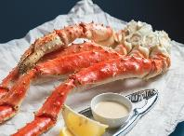
บ่าย นำท่านเข้าสู่ “ชายหาดไข่มังกร”(STONE BEACH) ชายหาดริมทะเลแบเรนท์ที่มีก้อนหินกลมๆเยอะแยะมากมาย แต่ละก้อนใหญ่มาก ดูแปลกตาแบบที่ไม่เคยเห็นที่ใดในโลก เสมือนมังกรมาไข่ทิ้งไว้ จากนั้น เข้าสู่ บริเวณน้ำตกบาเตอเรย์สไกย์ (BATAREYSKIY WATERFALL) จุดชมวิวที่สวยงามมากอีกหนึ่งจุด ในบริเวณนี้จะเป็นหน้าผาสูงริมทะเลแบเรนท์มีลำธารจากทะเลสาบเล็กๆไหลตกลงสู่เบื้องล่างอย่างสวยงาม เก็บภาพความประทับใจเรียบร้อย ได้เวลาอันสมควร เดินทางกลับสู่ “เมืองมูร์มันสค์”
ค่ำ บริการอาหารค่ำ ณ ภัตตาคาร เมนูพิเศษขาปูยักษ์ (KING CRAB)
ที่พัก: AZIMUT HOTEL, PARK INN BY RADISSON HOTEL / หรือที่พักระดับใกล้เคียง

20.30 น. นําท่าน ตามล่าหาแสงเหนือ (NORTHERN LIGHTS) หรือ แสงออโรร่า (AURORA BOREALIS) เป็นปรากฏการณ์ทางธรรมชาติ ที่จะปรากฏในตอนกลางคืนยามที่ท้องฟ้าโปร่ง ในช่วงหน้าหนาวเท่านั้น ซึ่ง แสงออโรร่า (AURORA BOREALIS) จะปรากฏเป็นแสงสีเขียวที่พาดผ่านท้องฟ้ายามค่ำคืน *** การพบเห็นปรากฏการณ์แสงเหนือ เป็นปรากฏการณ์ทางธรรมชาติ ไม่สามารถกำหนดหรือทราบล่วงหน้าได้ โอกาสที่จะได้เห็นขึ้นอยู่กับสภาพอากาศเป็นสําคัญ และ โปรแกรมอาจมีการปรับเปลี่ยนได้ตามความเหมาะสม***
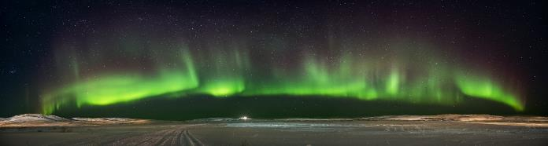

วันที่หกของการเดินทาง (6) มูร์มันสค์ - คิรอฟท์ - เมืองหิมะ - ฮัสกี้ ฟาร์ม - สุนัขลากเลื่อน ขับสโนว์โมบิลตะลุยทุ่งหิมะ
เช้า บริการอาหารเช้า ณ ห้องอาหารของโรงแรม
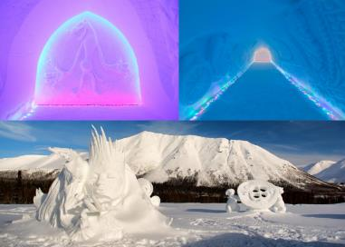
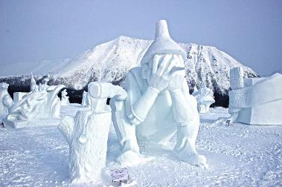
นำท่านเดินทางสู่ “เมืองคิรอฟท์” (KIROVSK) ซึ่งตั้งอยู่ทางตอนใต้ของเมืองมูร์มันสค์ ล้อมรอบด้วยภูเขาเป็นสถานที่หนาวเย็น ก่อตั้งขึ้นในช่วงหลังจากที่มีการค้นพบแร่ธาตุในดินและอุตสาหกรรมเหมืองแร่ (ใช้เวลาในการเดินทาง 2 ชั่วโมง 50 นาที) เข้าชม “เมืองหิมะ” (SNOW VILLAGE) อาคารที่มีเอกลักษณ์เฉพาะตัวโดยสร้างขึ้นจากหิมะและน้ำแข็งทั้งหมด ในทุกเดือนพฤศจิกายนของทุกปี นักแกะสลักน้ำแข็งจากทั่วทุกภูมิภาคจะเดินทางมาเมืองคิรอฟท์ เพื่อออกแบบห้องโถงและอุโมงค์ที่เต็มไปด้วยหิมะ และที่นี่มีการแกะสลักบนผนังที่สวยงามและประติมากรรมน้ำแข็งเป็นรูปต่างๆที่มีแสงสีสวยงาม อาทิ รูปปั้น โบสถ์ อุโมงค์ถ้ำ โดยศิลปินจากทั่วภูมิภาคอาร์กติก ทางเดินและห้องต่างๆ ถูกประดับประดาด้วยแสงไฟหลากสี (หมายเหตุ : เมืองหิมะส่วนใหญ่จะเปิดให้บริการในสัปดาห์ที่ 3 ของเดือนธันวาคมจนถึงสิ้นเดือนเมษายนของทุกปี กรณีไม่สามารถเข้าชมได้ ทางบริษัทฯ ขอปรับโปรแกรมเป็นนำทุกท่านนั่งกระเช้าลอยฟ้าเพื่อขึ้นสู่ยอดเขา AYKUAYVENCHORR โดยมีความสูง 1,075 เมตรจากระดับน้ำทะเล อิสระให้ท่านได้ชมทัศนียภาพอันงดงามของเทือกเขา KHIBINY ภูเขาที่ขึ้นชื่อว่าเป็นภูเขาที่สวยงามที่สุดของคาบสมุทรโคล่า)
เที่ยง บริการอาหารกลางวัน ณ ภัตตาคาร
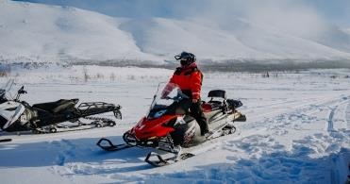
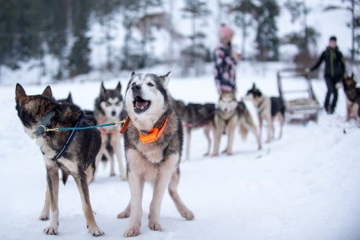
บ่าย นำท่านสู่ “ฟาร์มสุนัขพันธุ์ฮัสกี้” (HUSKY FARM) ชมความน่ารักและแสนรู้ ให้ท่านได้สนุกสนานกับประสบการณ์นั่งรถเทียมสุนัขลากเลื่อน (1-2 กม) จากนั้น ให้ท่านได้สนุกตื่นเต้นกับการขับรถสโนว์โมบิล (SNOW MOBILE) ตะลุยหิมะ ที่ท่านสามารถขับรถไปบนหิมะ ลานน้ำแข็งกว้างใหญ่ ซึ่งเป็นประสบการณ์สุดสนุกและเร้าใจเป็นอย่างยิ่ง ได้เวลาอันสมควร นำท่านเดินทางสู่ “เมืองมูร์มันสค์” (MURMANSK) ซึ่งเป็นเมืองท่าของรัฐมูร์มันสค์ อ๊อบ-ลาสต์ (MURMANSK OBLAST) ตั้งอยู่บริเวณอ่าวโคลา “KOLA BAY” โดยมีแหลมโคลายื่นไปในมหาสมุทร เป็นเมืองที่อยู่ติดกับประเทศฟินแลนด์ และนอร์เวย์ ซึ่งเป็นเมืองท่าที่สำคัญในการมุ่งหน้าออกสู่ อาร์คติก
ค่ำ บริการอาหารค่ำ ณ ภัตตาคาร
ที่พัก : AZIMUT HOTEL, PARK INN BY RADISSON HOTEL / หรือที่พักระดับใกล้เคียง
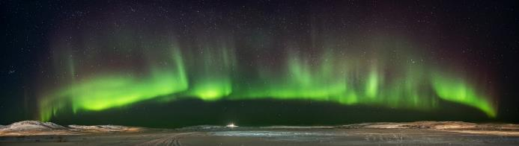
20.30 น. นําท่าน ตามล่าหาแสงเหนือ (NORTHERN LIGHTS) หรือ แสงออโรร่า (AURORA BOREALIS) เป็นปรากฏการณ์ทางธรรมชาติ ที่จะปรากฏในตอนกลางคืนยามที่ท้องฟ้าโปร่ง ในช่วงหน้าหนาวเท่านั้น ซึ่ง แสงออโรร่า (AURORA BOREALIS) จะปรากฏเป็นแสงสีเขียวที่พาดผ่านท้องฟ้ายามค่ำคืน *** การพบเห็นปรากฏการณ์แสงเหนือ เป็นปรากฏการณ์ทางธรรมชาติ ไม่สามารถกำหนดหรือทราบล่วงหน้าได้ โอกาสที่จะได้เห็นขึ้นอยู่กับสภาพอากาศเป็นสําคัญ และ โปรแกรมอาจมีการปรับเปลี่ยนได้ตามความเหมาะสม***

วันที่เจ็ดของการเดินทาง(7) มูร์มันสค์ - เรือทำลายน้ำแข็งพลังงานนิวเคลียร์ - อนุสาวรีย์อัลโยวา
เซนต์ปีเตอร์สเบิร์ก - ย่านเนฟสกี้
เช้า บริการอาหารเช้า ณ ห้องอาหารของโรงแรม
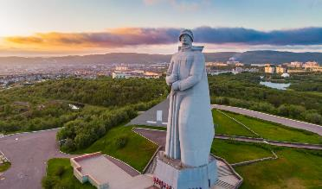
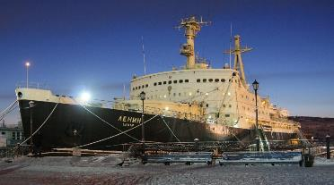
นําท่านเก็บภาพเรือทําลายน้ำแข็งพลังนิวเคลียร์ (NUCLEAR POWERED ICEBREAKERS) (ด้านนอก) รุ่นเลนิน (LENIN) ซึ่งเป็นเรือทําลายน้ำแข็งพลังนิวเคลียร์รุ่นแรก เปิดตัวเมื่อปี ค.ศ. 1957 และได้ปลดประจำการแล้ว ปัจจุบันเป็นพิพิธภัณฑ์ได้ให้นักท่องเที่ยวได้เข้าชม จอดเทียบท่าอยู่ที่เมืองมูร์มันสค์ (MURMANSK) ในอดีตเรือลำนี้ใช้ตัดน้ำแข็งเพื่อเปิดทางน้ำแข็งให้เรือเดินสมุทรในการขนส่งสินค้า โดยในปัจจุบันยังมีเรือทีปฏิบัติการตัดน้ำแข็งอยู่ จากนั้น นำท่าน “ชมอนุสาวรีย์อโลชา” (ALYOSHA MEMORIAL) ที่สร้างขึ้นเพื่ออุทิศให้กับเหล่าทหารกองทัพของโซเวียตที่สามารถตรึงกองกำลังเพื่อหยุดยั้งการรุกคืบจากกองทัพเยอรมัน เป็นรูปปั้นขนาดสูงถึง 35.5 เมตร สูงเป็นอันดับสองของรัสเซียและมีน้ำหนักกว่า 5,000 ตัน
เที่ยง บริการอาหารกลางวัน ณ ภัตตาคาร
ได้เวลาอันสมควร นำท่านเดินทางสู่ ท่าอากาศยานมูร์มันสค์ เพื่อทำการเช็คอินสัมภาระ
..... ออกเดินทางสู่ เมืองเซนต์ปีเตอร์สเบิร์ก โดยสายการบิน --- เที่ยวบินที่ --- (ใช้เวลาบินประมาณ 2.30 ช.ม.) (โปรแกรมและเมืองที่พัก อาจมีการสลับปรับเปลี่ยนตามความเหมาะสม ให้สอดคล้องกับเวลาของเที่ยวบิน และ สภาพอากาศ)
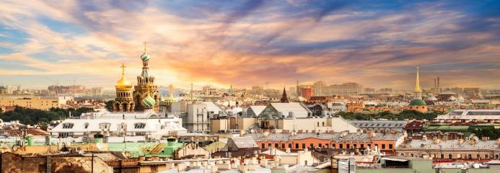
..... เดินทางถึง สนามบินเซนต์ปีเตอร์สเบิร์ก หลังจากรับสัมภาระเรียบร้อยแล้ว นำท่านเข้าสู่ นครแห่งประวัติศาสตร์ “เมืองเซนต์ปีเตอร์สเบิร์ก” (ST.PETERSBURG) หรือชื่อเดิม “เปโตรกราด” เมืองหลวงเก่าของรัสเซีย ตั้งอยู่บนปากแม่น้ำเนวาริมอ่าวฟินแลนด์ในทะเลบอลติก เซนต์ปีเตอร์สเบิร์ก เป็นศูนย์กลางทางประวัติศาสตร์และเป็นเมืองหลวงทางวัฒนธรรมของประเทศ ซึ่งได้รับเลือกให้เป็นแหล่งมรดกโลกขององค์การยูเนสโก (UNESCO) นำท่านเดินเที่ยวชม ถนน NEVSKY PROSPEKT เป็นที่รู้จักกันดีในฐานะถนนประวัติศาสตร์ ศูนย์กลางของนครเซนต์ปีเตอร์สเบิร์ก ความยาวของถนน 4.5 กิโลเมตร เริ่มต้นที่หน้าพระราชวังฤดูหนาว สิ้นสุดที่สถานีรถไฟมอสโก บนถนนมีสถาปัตยกรรมที่โดดเด่น ในช่วงศตวรรษที่ 18-20 เป็นทั้งสถานที่ย่านการค้า ย่านที่อยู่อาศัย พระราชวัง โรงละคร ร้านค้า โรงแรม และสถานที่ท่องเที่ยวที่สำคัญ
ค่ำ บริการอาหารค่ำ ณ ภัตตาคาร
ที่พัก : RADISSON SONYA HOTEL ST PETERSBURG หรือที่พักระดับใกล้เคียง
วันที่แปดของการเดินทาง (8) เซนต์ปีเตอร์เบิร์ก - พระราชวังปีเตอร์ฮอฟ - พุชกิ้น
พระราชวังแคทเธอรีน - โบสถ์หยดเลือด (ด้านนอก)
เช้า บริการอาหารเช้า ณ ห้องอาหารของโรงแรม
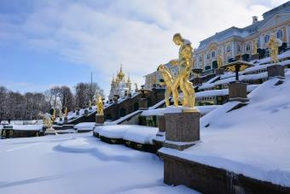
นำท่านเดินทางสู่ “เมืองปีเตอร์ฮอฟ” (PETRODVORETS) ซึ่งอยู่ทางตอนใต้ของอ่าวฟินแลนด์ รู้จักเมืองนี้กันอย่างแพร่หลายว่าเป็นศูนย์รวมของสวนแห่งเมืองปีเตอร์ฮอฟ นำท่านเข้าชม “พระราชวังเปโตรวาเรส” (PETERHOF PALACE) พระตำหนักชายฝั่งของกษัตริย์รัสเซียเพื่อใช้พักผ่อนและล่าสัตว์ในฤดูร้อนที่มีชื่อเสียงมากที่สุดในโลก ประกอบด้วยพระราชวัง น้ำพุ สวนตอนล่าง สวนตอนบน เป็นหนึ่งในบรรดาสุดยอดสถาปัตยกรรมของโลก โดยเฉพาะน้ำตกที่ลดหลั่นกันถึง 27 ขั้น น้ำพุตกแต่งด้วยรูปปั้นถึง 255 ชิ้น มี น้ำพุใหญ่ที่สุด และ รูปปั้นแซมซันกำลังง้างปากสิงโต ที่มีชื่อเสียง สูง 21 เมตร ฝีมือของสถาปนิก BARTOLOMEO CARLO RASTRELLI เพื่อเป็นสัญลักษณ์ครบรอบ 25 ปีแห่งชัยชนะเหนือสวีเดนที่ทุ่งโปลตาวา เข้าชมภายในพระราชวัง ประกอบด้วยห้องพักผ่อน 26 ห้อง อาทิ ห้องเต้นรำที่หรูหราฟู่ฟ่าด้วยศิลปะบารอก ห้องท้องพระโรงใหญ่เป็นห้องที่ใหญ่ที่สุดในพระราชวัง ห้องรูปภาพที่แสดงรูปภาพของศิลปินชาวอิตาลีจำนวน 368 รูป พระราชวังแห่งนี้และบริเวณใจกลางเมืองได้รับการขึ้นทะเบียนเป็นมรดกโลกโดยองค์การยูเนสโก (หมายเหตุ : ในช่วงฤดูหนาว ตั้งแต่ปลายเดือนตุลาคม-เมษายน น้ำพุภายในสวนปิดให้บริการ)
เที่ยง บริการอาหารกลางวัน ณ ภัตตาคาร
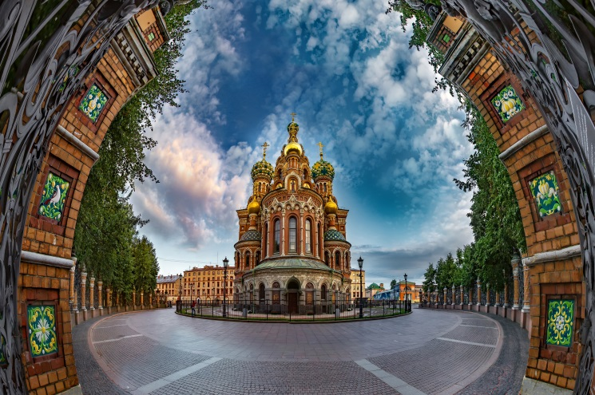
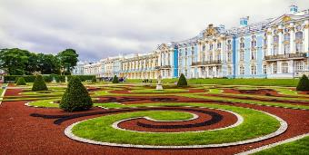
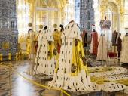
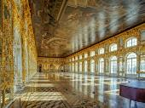
บ่าย นำท่านเดินทางสู่ “พุชกิ้น” (PUSHKIN) ถูกก่อตั้งขึ้นในปี ค.ศ.1710 โดยตั้งอยู่ริมแม่น้ำเนวา (NEVA RIVER) ซึ่งเป็นแม่น้ำสายสำคัญของประเทศ มีสถานที่ท่องเที่ยวที่มีความสำคัญต่อประวัติศาสตร์ของประเทศรัสเซีย ไม่ว่าจะเป็นพระราชวัง โบสถ์ พิพิธภัณฑ์ แม้กระทั่งสวนสาธารณะ เข้าชม “พระราชวังแคทเธอรีน” (CATHERINE PALACE) พระราชวังอันสวยงามและตระการตา ถูกสร้างขึ้นในสมัยพระเจ้าปีเตอร์มหาราช โดยให้เป็นที่พักผ่อนในฤดูร้อนของพระนางแคทเธอรีนที่ 1 ต่อมาได้ยกให้พระธิดาอลิซาเบธ ในปี 1741 ได้ตกแต่งทำให้พระราชวังหรูหรามากขึ้นและสมัยพระนางแคทเธอรีนมหาราชก็ตกแต่งเพิ่มเติมขึ้นอีก พระราชวังแห่งนี้ ประกอบด้วยห้องต่างๆมากมาย ซึ่งมีผลงานจิตรกรรมของศิลปินในช่วงศตวรรษที่ 17-18 อาทิ ห้องโถงใหญ่ เป็นห้องที่สวยงาม ผลงานชิ้นเอกของ BARTOLOMEO CARLO RASTRELLI หน้าต่างประดับประดาด้วยกระจก เทียน ปิดทองอร่ามตามรูปแบบศิลปะบารอก ชมห้องอำพัน เป็นห้องที่มีความสวยงามที่สุดไม่ว่าจะเป็นผนังหรือรูปภาพประดับก็นำอำพันมาตกแต่งทั้งหมด ห้องอาหารค่ำสีเขียว ออกแบบโดย CHARLES CAMERON เป็นห้องที่มีลักษณะเด่นด้วยศิลปะแบบคลาสสิก ได้เวลาอันสมควร เดินทางกลับสู่ เซนต์ปีเตอร์สเบิร์ก นำท่าน เก็บภาพภายนอก “โบสถ์หยดเลือด” (ด้านนอก) (CHURCH OF THE SAVIOR ON SPILLED BLOOD) โบสถ์แห่งหยดเลือด สร้างเพื่อเป็นเกียรติแห่งพระเจ้าซาร์อเล็กซานเดอร์ที่ 2 ในปี ค.ศ. 1881 ซึ่งถูกลอบปลงพระชนม์ เป็นโบสถ์ที่สวยงาม ตั้งอยู่ข้างคลอง GRIBOYEDOV ในช่วงสงครามโลกครั้งที่ 2 โบสถ์ได้รับความเสียหายจากระเบิด หลังสิ้นสุดสงครามจึงได้มีการบูรณะใหม่ ปัจจุบันตั้งโดดเด่นด้วยสีสันที่สวยงามสะดุดตา ภายในของโบสถ์แห่งนี้ถูกตกแต่งกระเบื้องโมเสคอย่างสวยในสไตล์ ROMANTIC NATIONALISM ซึ่งแตกต่างจากโบสถ์อื่นๆ ในนครเซนต์ปีเตอร์สเบิร์ก (ST.PETERSBURG) ซึ่งมักจะถูกตกแต่งในสไตล์บาโรค (BAROQUE) และนีโอคลาสสิค (NEOCLASSIC) โบสถ์แห่งนี้ถือว่าเป็นโบสถ์ที่ใหญ่ที่สุดในรัสเซียที่ถูกประดับประดาด้วยกระเบื้องโมเสค ละเอียดและสวยงามทุกตารางนิ้ว
ค่ำ บริการอาหารค่ำ ณ ภัตตาคาร
ที่พัก : RADISSON SONYA HOTEL ST PETERSBURG หรือที่พักระดับใกล้เคียง
วันที่เก้าของการเดินทาง (9) พิพิธภัณฑ์เฮอร์มิเทจ – มหาวิหารเซนต์ไอแซค(ด้านนอก)
ป้อมปีเตอร์และพอล – เอาท์เลทปวิลเลจปุกคาวา – สนามบิน
เช้า บริการอาหารเช้า ณ ห้องอาหารของโรงแรม
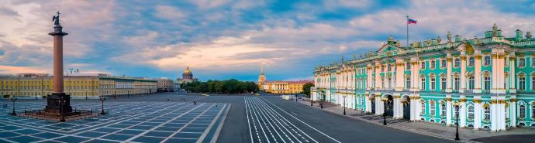
นำท่านเข้าชม “พิพิธภัณฑ์เฮอร์มิเทจ” (HERMITAGE MUSEUM) หรือพระราชวังฤดูหนาว แรกเริ่มในปี ค.ศ.1764 พระนางแคทเธอรีนได้ทรงซื้อภาพเขียนจากยุโรปกว่า 250 ชิ้น จึงต้องสร้างห้องสำหรับเก็บและแสดงภาพส่วนพระองค์ขึ้นโดยที่พระนางเรียกห้องแสดงภาพนี้ว่าเฮอร์มิเทจ มีภาพเขียนที่ทรงโปรดปรานกว่า 3,000 ภาพ เหรียญโบราณ และอัญมณีมีค่า งานที่มีคุณค่าถูกเก็บสะสมในพระราชวังฤดูหนาวสะสมต่อเนื่องกันมากขึ้นเรื่อยๆ จนกระทั่งรัชสมัยของพระเจ้า เจ้านิโคลัสที่ 1 มีการจัดหมวดหมู่ของสะสมทั้งหมด และได้เปิดพิพิธภัณฑ์แห่งแรกที่ให้คนทั่วไปเข้าชมได้ ปัจจุบันมีสิ่งของต่างๆ ที่ทรงคุณค่าจัดแสดงอยู่เกือบ 3 ล้านชิ้น นำชม “จัตุรัสพาเลซ” (DVORTSOVAYA SQUARE) ซึ่งมีเสาหินอเล็กซานเดอร์ ALEXANDER COLUMN ตั้งอยู่ เป็นหนึ่งในอนุสาวรีย์ที่มีชื่อเสียงที่สุดของเซนต์ปีเตอร์สเบิร์ก เพื่อเป็นการระลึกถึงชัยชนะในสงครามเหนือนโปเลียนแห่งฝรั่งเศสในปี ค.ศ. 1812 เป็นเสาแห่งชัยชนะที่สูงที่สุดในโลก ทำจากหินแกรนิตแท่งเดียว
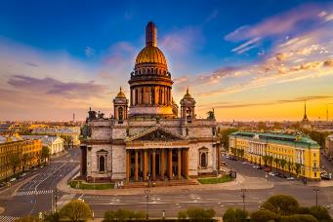
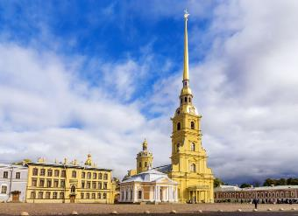
เที่ยง บริการอาหารกลางวัน ณ ภัตตาคาร
บ่าย จากนั้น นำท่านชม “มหาวิหารเซนต์ไอแซค” (ด้านนอก) (ST.ISAAC’S CATHEDRAL) ที่ได้ชื่อว่าเป็นมหาวิหารที่สวยงามที่สุด ใหญ่เป็นลำดับ 4 ของโลก เป็นต้นแบบของที่ทำการรัฐบาลกรุงวอชิงตัน ประเทศสหรัฐอเมริกา ด้านหลังของมหาวิหารเซนต์ไอแซค จะมีรูปปั้นของพระเจ้านิโคลัสที่ 1 ทรงม้ากับฐานที่มีรูปปั้นพระมเหสีและพระธิดาล้อมรอบ เข้าชมภายใน “ป้อมปีเตอร์และพอล” (PETER AND PAUL FORTRESS) สิ่งก่อสร้างแรกสุดของเมือง เป็นจุดกำเนิกของนครเซนต์ปีเตอร์สเบิร์ก ตั้งชื่อโดยใช้ชื่อของนักบุญปีเตอร์และนักบุญปอล โดยมีจุดมุ่งหมายเพื่อป้องกันการรุกรานของทหารสวีเดนด้วยศิลปะบารอก ตั้งอยู่บนเกาะวาซิลเยฟสกี้ บนเกาะมีวิหารปีเตอร์และปอล ซึ่งเป็นที่เก็บพระศพของราชวงศ์โรมานอฟ เริ่มจากพระเจ้าปีเตอร์มหาราชจนกระทั่งกษัตริย์พระองค์สุดท้ายของราชวงศ์ พระเจ้านิโคลัสที่ 2 และครอบครัว ในปัจจุบันเป็นพิพิธภัณฑ์ประวัติศาสตร์ จากนั้น นั่งรถผ่านชมเรือออโรร่า สร้างในช่วงปี ค.ศ. 1904-1905 ระหว่างการทำสงครามของรัสเซียกับญี่ปุ่น เป็นเรือรบโบราณที่พ่ายแพ้กลับมาเพราะล้าสมัยสู้ญี่ปุ่นไม่ได้ ปัจจุบันเป็นเรือปลดระวางและทำเป็นพิพิธภัณฑ์ จากนั้น นำท่านเดินทางสู่ “เอาท์เลทวิลเลจปุกคาวา” (OUTLET VILLAGE PULKOVO) เอาท์เลทแห่งแรกของเมืองเซนต์ปีเตอร์สเบิร์ก มีสินค้าหลากหลายแบรนด์ อาทิ ADIDAS , CALVIN KLEIN , FURLA , GEOX , GUESS , LACOSTE , NIKE , PUMA , SAMSONITE , SWATCH อิสระให้ท่านได้ช้อปปิ้งตามอัธยาศัย
ค่ำ อิสระอาหารค่ำตามอัธยาศัย / ได้เวลาอันสมควร นำทุกท่านออกเดินทางสู่ ท่าอากาศยานปูลโกโว นำคณะท่านเช็คอิน
23.10 น. ออกเดินทางสู่ ดูไบ โดยสายการบินเอมิเรตส์ แอร์ไลน์ เที่ยวบินที่ EK 176
วันที่สิบของการเดินทาง (10) ดูไบ - กรุงเทพฯ
06.25 น. เดินทางถึง ท่าอากาศยานนานาชาติดูไบ สหรัฐอาหรับเอมิเรตส์ เพื่อแวะเปลี่ยนเที่ยวบิน
09.30 น. ออกเดินทางสู่ สนามบินสุวรรณภูมิ โดยสายการบินเอมิเรตส์ แอร์ไลน์ เที่ยวบินที่ EK 372
18.40 น. เดินทางถึง กรุงเทพฯ โดยสวัสดิภาพพร้อมความประทับใจ
*************************************************
หมายเหตุ…โปรแกรมการเดินทางอาจเปลี่ยนแปลงได้ตามความเหมาะสม เนื่องจากสภาพ ลม ,ฟ้า , อากาศ, การล่าช้าอันเนื่องมาจากสายการบิน และสถานการณ์ในต่างประเทศ ที่ทางคณะเดินทางในขณะนั้น ทั้งนี้เพื่อความปลอดภัยในการเดินทาง โดย บริษัทฯ ได้มอบหมายให้ หัวหน้าทัวร์ผู้นำทัวร์ มีอำนาจตัดสินใจ ณ ขณะนั้นทั้งนี้การตัดสินใจ จะคำนึงถึงผลประโยชน์ของหมู่คณะเป็นสำคัญ

อัตราค่าบริการ รวมทิปไกด์ท้องถิ่น & พนักงานขับรถ & น้ำดื่มบริการบนรถ
กำหนดการเดินทาง | ผู้ใหญ่  พักห้องละ 2 ท่าน | เด็กอายุต่ำกว่า 12 ปี  พักกับผู้ใหญ่ 1 ท่าน | เด็กอายุต่ำกว่า 12 ปี  พักกับผู้ใหญ่ 2 ท่าน (เสริมเตียง) | พักเดี่ยว  ชำระเพิ่ม
20 - 29 พ.ย.69 | 159,900 | 159,900 | 159,900 | 29,900
04 - 13ธ.ค.69 | 159,900 | 159,900 | 159,900 | 29,900
26 ธ.ค .- 04ม.ค.70  **เทศกาลปีใหม่** | 175,900 | 175,900 | 175,900 | 32,900
30 ม.ค. - 08 ก.พ.69 | 159,900 | 159,900 | 159,900 | 29,900
19 - 28 ก.พ.70 | 159,900 | 159,900 | 159,900 | 29,900
05 - 14 มี.ค.70 | 159,900 | 159,900 | 159,900 | 29,900
** คณะออกเดินทางได้เมื่อมีจำนวนผู้เดินทางครบ 15 ท่านเท่านั้น **
** ต้องการเดินทางโดยชั้นธุรกิจ (BUSINESS CLASS) กรุณาสอบถามราคาเพิ่มเติมจากเจ้าหน้าที่บริษัทฯ **

อัตราค่าบริการนี้รวม
- ค่าตั๋วเครื่องบินไป-กลับ กรุงเทพฯ-มอสโคว์ // เซนต์ปีเตอร์สเบิร์ก-กรุงเทพฯ
- ค่าตั๋วเครื่องบินภายใน 2 เที่ยว (มอสโคว์-มูร์มันสค์//มูร์มันสค์-เซนต์ปีเตอร์สเบิร์ก) สำหรับไฟล์ทบินภายในประเทศ ท่านสามารถโหลดกระเป๋าได้ท่านละ 1 ชิ้น ชิ้นละไม่เกิน 23 กก. ส่วนกระเป๋าใบเล็กอยู่ในความดูแลของท่าน ไม่เกิน 7 กก)
- ค่ารถปรับอากาศนำเที่ยวตามระบุไว้ในรายการ พร้อมคนขับรถที่ชำนาญเส้นทาง กฎหมายในยุโรปไม่อนุญาตให้คนขับรถเกิน 12 ช.ม./วัน
- โรงแรมที่พักตามระบุหรือเทียบเท่าในระดับเดียวกัน โรงแรมส่วนใหญ่ในยุโรปจะไม่มีเครื่องปรับอากาศ เนื่องจากอยู่ในแถบที่มีอุณหภูมิต่ำและราคาโรงแรมจะปรับขึ้น 3-4 เท่าตัว หากวันเข้าพักตรงกับงานเทศกาลเทรดแฟร์หรือการประชุมต่างๆ อันเป็นผลที่ทำให้ต้องมีการปรับเปลี่ยนย้ายเมือง โดยคำนึงถึงความเหมาะสมเป็นหลัก
- ค่าอาหารที่ระบุในรายการ ให้ท่านได้เลิศรสกับอาหารท้องถิ่นในแต่ละประเทศ
- ค่าบริการนำทัวร์โดยหัวหน้าทัวร์ผู้มีประสบการณ์นำเที่ยวให้ความรู้และคอยดูแลอำนวยความสะดวกตลอดการเดินทาง
- ค่าประกันอุบัติเหตุในการเดินทางวงเงินท่านละ 1,000,000.-บาท (ตามเงื่อนไขกรรม์) / หากผู้เดินทางอายุเกิน 75 ปี หรือไม่ได้เดินทางไปและกลับพร้อมคณะ (ต้องซื้อประกันเพิ่ม)
- ค่าทิปไกด์ท้องถิ่น และ ทิปพนักงานขับรถ
อัตราค่าบริการนี้ไม่รวม
- ค่าภาษีมูลค่าเพิ่ม 7 % และค่าภาษีหัก ณ ที่จ่าย 3 %
- ค่าใช้จ่ายส่วนตัว อาทิ ค่าโทรศัพท์ , ค่าซักรีด , ค่าเครื่องดื่มและอาหารนอกเหนือจากที่ระบุในรายการ
- ค่าผกผันของภาษีน้ำมันที่ทางสายการบินแจ้งเปลี่ยนแปลงกะทันหัน
- ค่าพนักงานยกกระเป๋า ณ โรงแรมที่พัก (ทางบริษัทฯไม่ได้จัดให้แก่ท่านเนื่องจากป้องกันการสูญหายจากมิจฉาชีพที่แฝงตัวเข้ามาในโรงแรมที่พัก และเพื่อความสะดวกรวดเร็วในการเข้าห้องพักสำหรับทุกท่าน) หากท่านลืมสัมภาระไว้ในห้องพัก มีค่าใช้จ่ายในการจัดส่งคืน และอาจเกิดความล่าช้าหรือสูญหายได้
- ค่าทิปหัวหน้าทัวร์ ท่านละ 100 บาทต่อวัน(1,000 บาท) (หากท่านประทับใจในการบริการ)
เงื่อนไขการสำรองที่นั่ง และการชำระเงิน
- กรุณาจองล่วงหน้าพร้อมชำระงวดแรก 70,000.- บาท ก่อนการเดินทาง พร้อมแฟกซ์สำเนาหน้าหนังสือเดินทาง Passport มายังบริษัท และค่าใช้จ่ายส่วนที่เหลือกรุณาชำระก่อนการเดินทางไม่น้อยกว่า 14 วัน มิฉะนั้นจะถือว่าท่านยกเลิกการเดินทาง
- บริษัทฯขอสงวนสิทธิ์ยกเลิกการเดินทางก่อนล่วงหน้า 10 วัน ซึ่งจะเกิดขึ้นได้ก็ต่อเมื่อไม่สามารถทำกรุ๊ปได้อย่างน้อย 20 ท่าน และหรือ ผู้ร่วมเดินทางในคณะไม่สามารถผ่านการพิจารณาวีซ่าได้ครบ 20 ท่าน ซึ่งในกรณีนี้ ทางบริษัทฯ ยินดีคืนเงินให้ทั้งหมดหักค่าธรรมเนียมวีซ่า หรือจัดหาคณะทัวร์อื่นให้ ถ้าท่านต้องการ
- บริษัทฯขอสงวนสิทธิ์ที่จะเปลี่ยนแปลงรายละเอียดบางประการในทัวร์นี้ เมื่อเกิดเหตุจำเป็น สุดวิสัย จนไม่อาจแก้ไขได้ และจะไม่รับผิดชอบใดๆ ในกรณีที่สูญหาย สูญเสียหรือได้รับบาดเจ็บ ที่นอกเหนือความ รับผิดชอบของหัวหน้าทัวร์และเหตุสุดวิสัยบางประการเช่น การนัดหยุดงาน ภัยธรรมชาติ การจลาจลต่างๆ
- เนื่องจากรายการทัวร์นี้เป็นแบบเหมาจ่ายเบ็ดเสร็จ หากท่านสละสิทธิ์การใช้บริการใดๆตามรายการ หรือถูกปฏิเสธการเข้า และออกประเทศไม่ว่าในกรณีใดก็ตาม ทางบริษัทฯ ขอสงวนสิทธิ์ไม่คืนเงินในทุกกรณี
- เมื่อท่านได้ชำระเงินมัดจำหรือทั้งหมด ไม่ว่าจะเป็นการชำระผ่านตัวแทนของบริษัทฯ หรือชำระโดยตรงกับทางบริษัทฯ ทางบริษัทฯ จะขอถือว่าท่านรับทราบและยอมรับในเงื่อนไขต่างๆของบริษัทฯ ที่ได้ระบุไว้โดยทั้งหมด
หมายเหตุ
- กรณีท่านที่ประสงค์พักแบบสามเตียง (Triple Room) หากทางโรงแรมที่พัก ไม่สามารถจัดห้องพักแบบสามเตียงได้ อาจต้องเป็นเตียงเสริมแทน หรือ อาจต้องแยกเป็นห้องสองเตียง 1 ห้อง และ ห้องเตียงเดี่ยว 1 ห้อง ซึ่งมีค่าใช้จ่ายสำหรับค่าห้องเดี่ยว ทั้งนี้ ลูกค้าต้องเป็นผู้จ่ายค่าห้องเดี่ยวเอง (ทางบริษัทฯ ขอแนะนำให้ท่านพักสองห้อง)
- ทางบริษัทเริ่มต้น และจบ การบริการ ที่สนามบินสุวรรณภูมิ กรณีท่านเดินทางมาจากต่างจังหวัด หรือต่างประเทศ และจะสำรองตั๋วเครื่องบินหรือพาหนะอย่างหนึ่งอย่างใดที่ใช้ในการเดินทางมาสนามบิน ทางบริษัทจะไม่รับผิดชอบค่าใช้จ่ายในส่วนนี้ เพราะเป็นค่าใช้จ่ายที่นอกเหนือจากโปรแกรมการเดินทางของบริษัท ฉะนั้นท่านควรจะให้กรุ๊ป FINAL 100% ก่อนที่จะสำรองยานพาหนะ
- รูปภาพใช้เพื่อการโฆษณาเท่านั้น

เงื่อนไขการยกเลิกการเดินทาง
- ยกเลิกการเดินทางก่อน 30 วันขึ้นไป คืนเงินค่าทัวร์เต็มจำนวน (ทางบริษัทขอเก็บค่าใช้จ่ายที่เกิดขึ้นจริงเพื่อการเตรียมการจัดนำเที่ยว เช่น ค่าตั๋วเครื่องบิน ค่าวีซ่า หรือค่าโรงแรม และอื่นๆที่จ่ายไปแล้วและเรียกคืนไม่ได้)
- ยกเลิกการเดินทาง 15 - 29 วัน ก่อนวันเดินทาง คืนเงินมัดจำ 50% (ทางบริษัทขอเก็บค่าใช้จ่ายที่เกิดขึ้นจริงเพื่อการเตรียมการจัดนำเที่ยว เช่น ค่าตั๋วเครื่องบิน ค่าวีซ่า หรือค่าโรงแรม และอื่นๆที่จ่ายไปแล้วและเรียกคืนไม่ได้)
- ยกเลิกการเดินทางน้อยกว่า 15 วัน ทางบริษัทขอสงวนสิทธิ์ เก็บค่าใช้จ่ายทั้งหมดตามราคาทัวร์ ที่ระบุไว้ในโปรแกรมทัวร์
- กรณีถูกปฏิเสธในการ เข้า-ออกประเทศ (เช่น ถูกเจ้าหน้าที่ตรวจคนเข้าเมือง หรือ ตม. ปฏิเสธการเดินทาง)ขอสงวนสิทธิ์ ไม่คืนเงินค่าใช้จ่ายทั้งหมด (ทางบริษัทขอเก็บค่าใช้จ่ายที่เกิดขึ้นจริงเพื่อการเตรียมการจัดนำเที่ยว เช่น ค่าตั๋วเครื่องบิน ค่าวีซ่า หรือค่าโรงแรม และอื่นๆที่จ่ายไปแล้วและเรียกคืนไม่ได้)
- กรณี เจ็บป่วย จนไม่สามารถเดินทางได้ ผู้เดินทางต้องมีหลักฐานใบรับรองแพทย์ ที่ระบุชัดเจนว่าอาการเจ็บป่วยนั้นรุนแรงจนแพทย์วินิจฉัยว่าไม่สามารถเดินทางได้จริง (ทางบริษัทขอเก็บค่าใช้จ่ายที่เกิดขึ้นจริงเพื่อการเตรียมการจัดนำเที่ยว เช่น ค่าตั๋วเครื่องบิน ค่าวีซ่า หรือค่าโรงแรม และอื่นๆที่จ่ายไปแล้วและเรียกคืนไม่ได้)
- กรณี ถูกปฏิเสธวีซ่าจากสถานทูต(วีซ่าไม่ผ่าน) ไม่สามารถเดินทางได้ (ทางบริษัทขอเก็บค่าใช้จ่ายที่เกิดขึ้นจริงเพื่อการเตรียมการจัดนำเที่ยว เช่น ค่าตั๋วเครื่องบิน ค่าวีซ่า หรือค่าโรงแรม และอื่นๆที่จ่ายไปแล้วและเรียกคืนไม่ได้)
**********************************************

